PALAZZANI.EU S.P.A.
www.palazzani.eu

Giugno 2026 | Comunicato istituzionale | Collezione Industrial Job | Design Andrea Zani

Industrial Job di Palazzani: il perfetto equilibrio tra alto artigianato e innovazione tecnologica (e sostenibilità)

Nel mercato dell’interior design contemporaneo, personalizzazione, durabilità e richiamo alla materia sono diventate leve strategiche fondamentali per la scelta delle collezioni bagno nei progetti realizzati in ambito residenziale e contract.

Attraverso un dialogo sofisticato tra archetipi formali e tecnologie produttive d’avanguardia, Industrial Job, la collezione di rubinetteria Palazzani firmata da Andrea Zani in collaborazione con il dipartimento stilistico interno, reinterpreta le rigorose linee geometriche del design industriale di matrice americana.

Il tratto distintivo della collezione risiede nella pulizia delle linee e nell’evocazione delle antiche manifatture metalliche, dove elementi strutturali complessi, come i comandi geometrici a volantino, si trasformano in dettagli ergonomici dalla forte identità visiva.

Industrial Job non si limita ad assolvere una funzione tecnica, ma diventa un vero e proprio strumento compositivo per l’architetto, capace di integrarsi in contesti differenti grazie a una gamma di soluzioni d’arredo e a una palette cromatica unica.

Accanto alle soluzioni nell’esclusiva HRP Color Technology ad alta resistenza, che spazia dalle tonalità naturali e polverose come ambra, lichene, oltremare e cipria fino a grafite, nero opaco e bianco opaco, Palazzani propone una vasta selezione cromatica che include nickel, acciaio, oro, ottone, oro rosa, oro champagne e bronzo ramato nelle varianti lucide o spazzolate.

Questa proposta è completamente realizzata attraverso l’innovativa PVD Color Technology: un processo fisico sottovuoto - applicato sopra la cromatura trivalente - con cui si ottiene, oltre a un’eccezionale durezza superficiale e a un'altissima resistenza alla corrosione e all'usura, un risultato estetico superiore e inalterabile nel tempo.

La sostenibilità e la sicurezza per l'utente finale guidano l'intero ciclo manifatturiero Palazzani che, oltre a garantire significativi risparmi d’acqua e di energia grazie all’utilizzo delle più avanzate tecnologie di produzione, utilizza processi galvanici di cromatura trivalente (Cromo Zero) completamente privi di sostanze nocive e metalli pesanti esavalenti.

Un approccio all'avanguardia che, coniugando il rispetto per la salute e per l'ambiente con le elevate performance richieste dall'architettura contemporanea, azzera i rischi ambientali e assicura al progettista un prodotto certificato, durevole e dall'autentico valore Made in Italy.

IMMAGINI DISPONIBILI

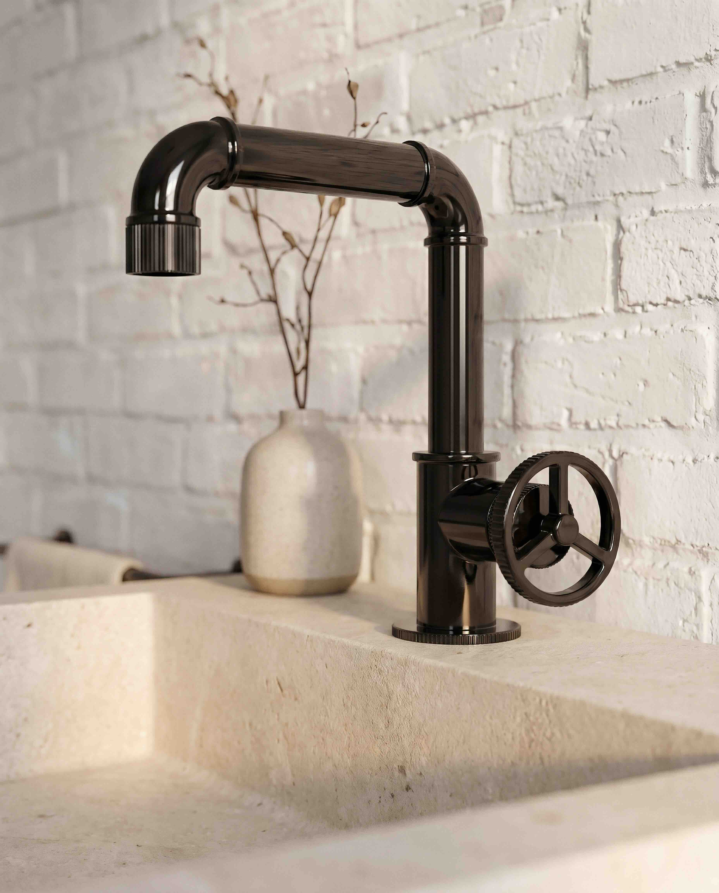
1. Foto Palazzani Design Unit

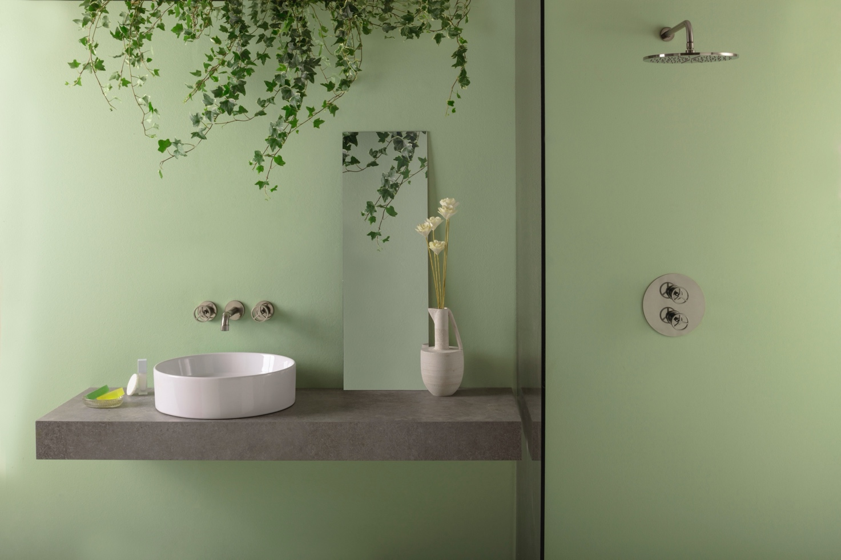
2. Foto Walter Monti – D.A. Domenico Orefice

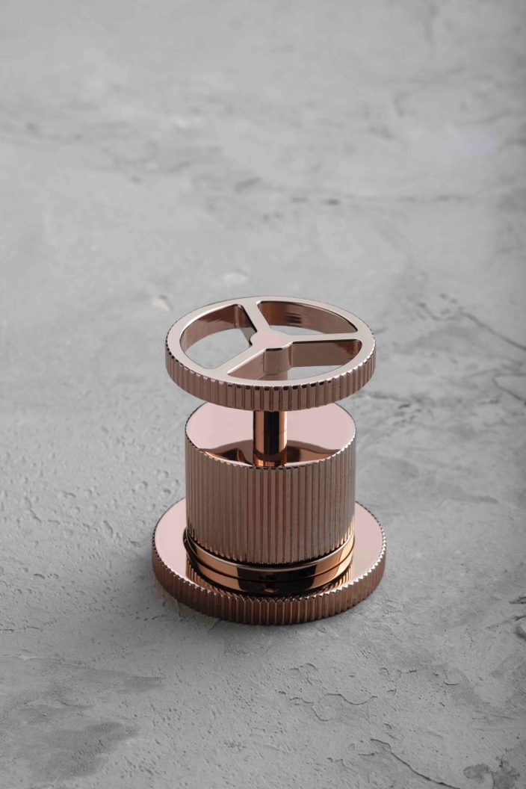
3. Foto Walter Monti – D.A. Domenico Orefice 3. Foto Walter Monti – D.A. Domenico Orefice

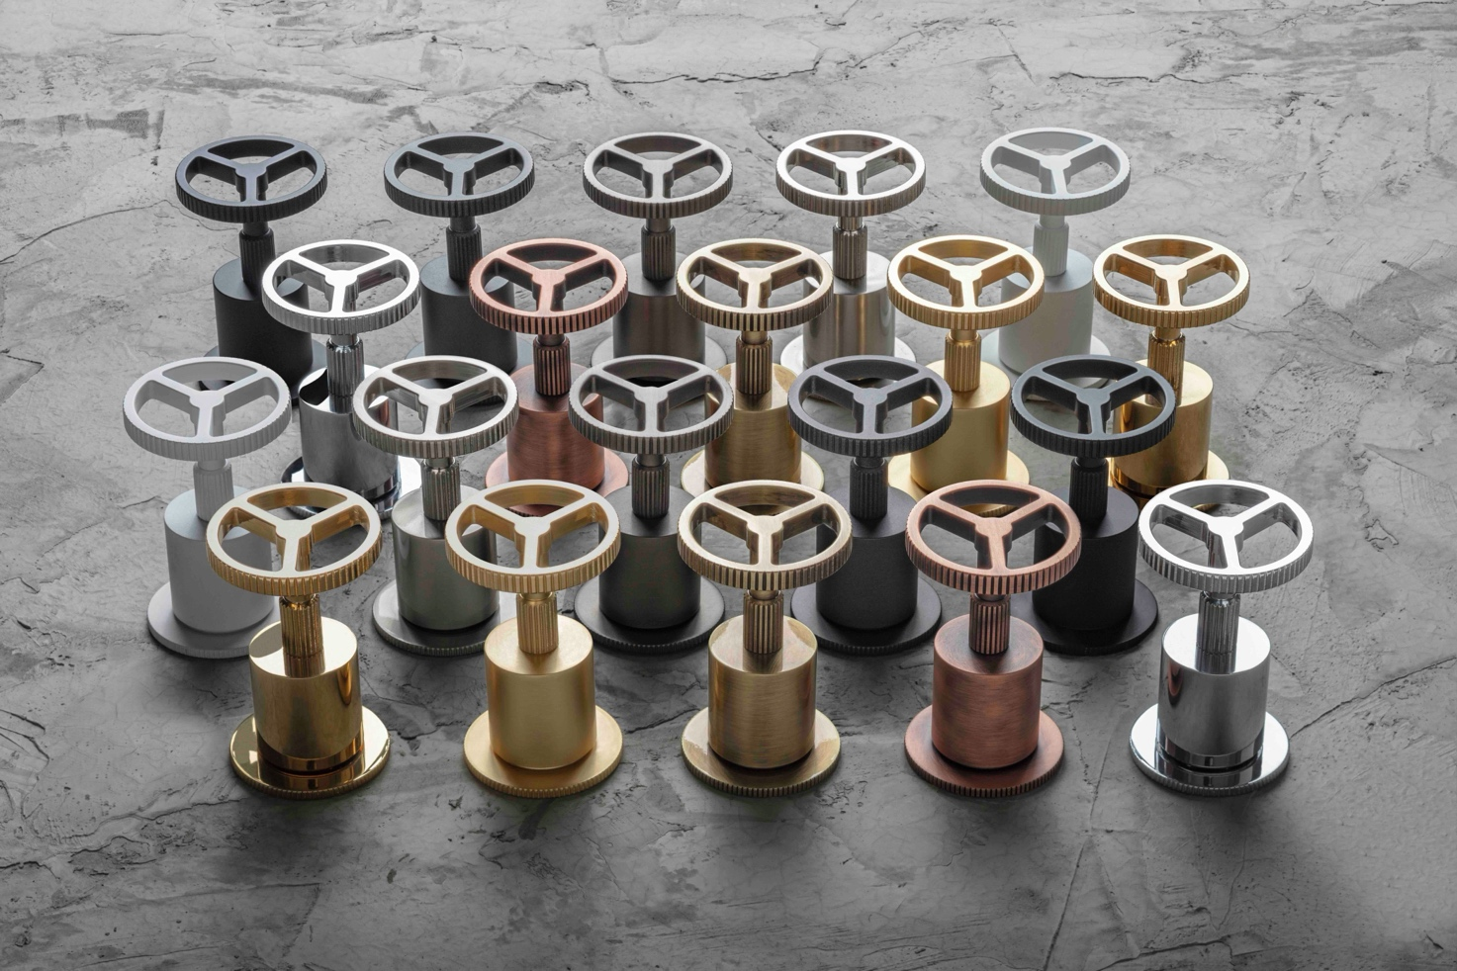
4. Foto Walter Monti – D.A. Domenico Orefice

